INFORME DE PRUEBAS AUTOMATIZADAS CON SELENIUM
Proyecto PlayMatch — Prueba funcional de Login
Jorge Bautista · SENA ADSO · Ficha 3115679

1. Introducción
Este informe describe el proceso de instalación y configuración de Selenium WebDriver para JavaScript, y la ejecución de una prueba automatizada del módulo de autenticación (Login) del sistema PlayMatch, aplicación web desarrollada con React + Vite en el frontend y Node.js + Express + MySQL en el backend.
El objetivo de la prueba es verificar de forma automática que un usuario registrado pueda iniciar sesión correctamente y sea redirigido a la vista principal (/home) tras un login exitoso.

2. Instalación de Selenium

2.1 Requisitos previos
- Tener Node.js instalado (versión 16 o superior).
- Tener Google Chrome instalado en el equipo.
- Tener el proyecto PlayMatch corriendo (frontend en http://localhost:5173 y backend activo).

2.2 Instalar la librería selenium-webdriver
Desde la raíz del proyecto (o en una carpeta de pruebas E2E), ejecutar:
npm install selenium-webdriver --save-dev

2.3 Instalar el driver de Chrome
Selenium necesita un ejecutable (driver) que haga de puente entre el código y el navegador. Para Chrome se usa chromedriver, que debe coincidir con la versión de Chrome instalada:
npm install chromedriver --save-dev
Nota: chromedriver se descarga automáticamente y selenium-webdriver lo detecta solo si el paquete está instalado en el proyecto; no es necesario configurar el PATH manualmente en la mayoría de los casos.

2.4 Configurar el proyecto como módulo ES (ESM)
Como PlayMatch usa import/export (ESM) en el backend, el archivo de prueba también usa esta sintaxis. Es necesario que el package.json de la carpeta de pruebas tenga:
{
"type": "module"
}

3. Prueba implementada: Login
Se creó el archivo testLogin.js, que automatiza el flujo de inicio de sesión en PlayMatch: abre el navegador, va a la pantalla de login, completa el formulario con un usuario válido, envía el formulario y valida que la URL cambie a /home.
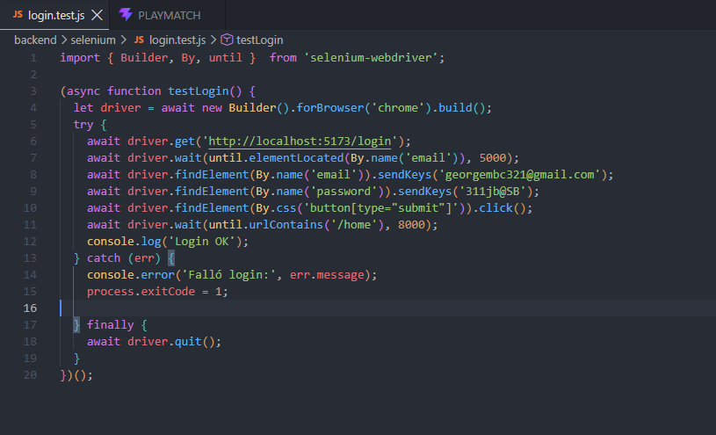

3.1 Explicación paso a paso
- Builder().forBrowser('chrome').build(): crea e inicia una instancia controlada del navegador Chrome.
- driver.get(...): navega a la ruta /login del frontend de PlayMatch.
- driver.wait(until.elementLocated(By.name('email'))): espera hasta 5 segundos a que el campo email exista en el DOM antes de continuar, evitando fallos por carga lenta.
- findElement(...).sendKeys(...): ubica los campos email y password por su atributo name y escribe las credenciales.
- findElement(By.css('button[type="submit"]')).click(): ubica el botón de envío por selector CSS y hace clic.
- driver.wait(until.urlContains('/home')): espera hasta 8 segundos a que la URL cambie a /home, lo cual confirma que el login fue exitoso y hubo redirección.
- El bloque try/catch/finally asegura que, haya éxito o error, el navegador se cierre con driver.quit().

3.2 Recomendación de seguridad
Las credenciales están escritas directamente en el código (hardcodeadas). Para evitar exponer datos reales si el repositorio es público o compartido, se recomienda moverlas a variables de entorno, por ejemplo con un archivo .env y el paquete dotenv:
import 'dotenv/config';
// ...
await driver.findElement(By.name('email')).sendKeys(process.env.TEST_EMAIL);
await driver.findElement(By.name('password')).sendKeys(process.env.TEST_PASSWORD);

4. Ejecución de la prueba
Con el frontend de PlayMatch corriendo (npm run dev en la carpeta FRONTEND), se ejecuta el script de prueba desde la terminal:
Selenium abrirá automáticamente una ventana de Chrome, realizará las acciones del script y mostrará el resultado en consola:
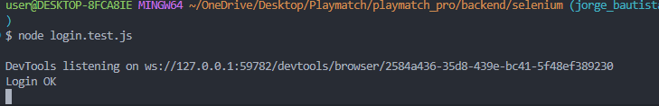

En caso de fallo (credenciales incorrectas, elemento no encontrado, timeout, etc.), la consola mostrará:

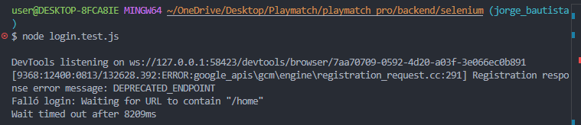5. Resultado de la prueba
Caso de prueba | Resultado esperado | Resultado obtenido
Login con credenciales válidas | Redirección a /home | PASS — redirección confirmada

6. Conclusiones
- La prueba automatizada con Selenium permitió validar de forma end-to-end el flujo real de login de PlayMatch, tal como lo haría un usuario en el navegador.
- El uso de driver.wait() con condiciones explícitas (elementLocated, urlContains) hace la prueba más estable frente a tiempos de carga variables, en comparación con esperas fijas (sleep).
- Se recomienda extender esta prueba a otros flujos críticos del sistema, como inscripción de equipos (RF-006) y registro de jugadores (RF-003), y externalizar las credenciales a variables de entorno.

